Kérjük a tisztelt kollégákat, hogy a dolgozatokat az egységes értékelés érdekében szigorúan az alábbi útmutató szerint pontozzák, a megadott részpontszámokat ne bontsák tovább! Vagyis ha egy részmegoldásra pl. 3 pontot javasolunk, akkor arra vagy 0, vagy 3 pont adható. (Természetesen az útmutatótól eltérő megoldások is lehetnek jók.) Ha különösen értékesnek tartanak egy részmegoldást, akkor arra inkább jól felismerhetően pluszpontot adjanak, és azt az összpontszámban is külön tüntessék föl!
Összpontszám: 100 pont
Beküldési határ: 40 pont
Postázási határidő: 2008. december 22.
1. feladat: Sakkfigurák (21 pont)
Készítsd el az alábbi sakkfigurákat kirajzoló eljárásokat bástya, huszár és gyalog!
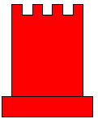 | 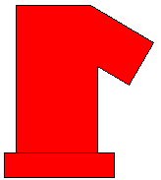 | 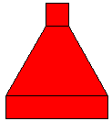
Bástya | Huszár | Gyalog
Értékelés:
Bástya
Van a figurának talpa 1 pont
A talpon kb. szimmetrikusan helyezkedik el a bástya teste 1 pont
A bástya tetején záródó oromzat, az ábra szerinti 3 pont
A figura jól színezett 2 pont
Huszár
Van a figurának talpa 1 pont
A talpon kb. szimmetrikusan helyezkedik el a huszár teste 1 pont
A huszár feje arányos, záródik 3 pont
A figura színezett 2 pont
Gyalog
Van a figurának talpa 1 pont
A talpon a gyalog teste egy trapéz 1 pont
A gyalog feje arányos, a test kb. közepre kerül 3 pont
A figura színezett 2 pont
2. feladat: Zászlók (24 pont)
Készítsd el az alábbi zászlókat rajzoló Logo eljárásokat (benin, svájc, thaiföld, dánia)!
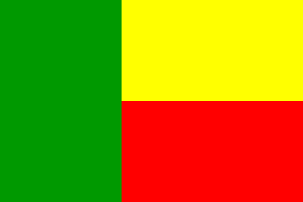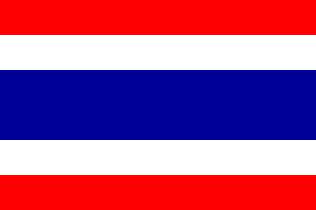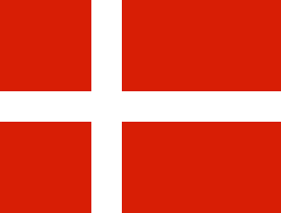
Benin Svájc Thaiföld Dánia
Mind a 4 zászló 60 egység magas, a svájci zászló 60, a többi 90 egység széles. Benin zászlója 3 egyforma méretű téglalapból áll. A svájci zászlóban levő kereszt minden oldala 12 egységnyi. A thaiföldi zászló csikjai egyforma vastagok, a kék a többiek kétszerese. Dánia keresztje 8 egység vastagságú, a bal oldalon négyzetekkel, a jobb oldalon pedig téglalapokkal.
A zászlók színe: Benin – baloldal zöld, jobbra felül sárga, alul pedig piros. Svájc – piros négyzetben fehér kereszt. Thaiföld – alul és felül piros, középen kék. Dánia – piros téglalapban fehér kereszt.
Értékelés:
Benin
60*90-es 1 pont
Jó a három téglalap mérete és elrendezése 1+1 pont
Jó a három téglalap színe 1+1+1 pont
Svájc
60*60-as 1 pont
Van kereszt, a zászló közepén, jó méretben 1+1+1 pont
Piros mezőben fehér kereszt 1+1 pont
Thaiföld
60*90-es 1 pont
Hatodrész sávok kívül, hatodrész fehér sávok, harmadrész középső sáv 1+1+1 pont
Külső sávok pirosak, a leg belső pedig kék 1+1 pont
Dánia
60*90-es 1 pont
Van kereszt; a vízszintes középen; a függőlegestől nalra négyzetek vannak 1+1+1 pont
Piros mezőben fehér kereszt 1+1 pont
Elérhető összpontszám: 45 pont

